ПРОЕКТ
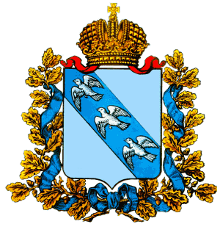
АДМИНИСТРАЦИЯ КУРСКОЙ ОБЛАСТИ

Управление ветеринарии Курской области

П Р И К А З

от ______________________ №_________

г. Курск

Об утверждении Административного регламента по предоставлению управлением ветеринарии Курской области государственной услуги «Регистрация специалистов в области ветеринарии, не являющихся уполномоченными лицами органов и организаций, входящих в систему Государственной ветеринарной службы Российской Федерации, занимающихся предпринимательской деятельностью в области ветеринарии»

В соответствии с Правилами разработки и утверждения административных регламентов предоставления государственных услуг действующим законодательством и на основании, утвержденных постановлением Администрации Курской области от 29 сентября 2011 года № 473-па «О разработке и утверждении административных регламентов осуществления государственного контроля (надзора) и административных регламентов предоставления государственных услуг» ПРИКАЗЫВАЮ:
- Утвердить прилагаемый Административный регламент по предоставлению управлением ветеринарии Курской области государственной услуги «Регистрация специалистов в области ветеринарии, не являющихся уполномоченными лицами органов и организаций, входящих в систему Государственной ветеринарной службы Российской Федерации, занимающихся предпринимательской деятельностью в области ветеринарии».
- Признать утратившими силу приказ управления ветеринарии Курской области от 28.04.2022 № 57-о «Об утверждении Административного регламента по предоставлению управлением ветеринарии Курской области государственной услуги «Регистрация специалистов в области ветеринарии, не являющихся уполномоченными лицами органов и организаций, входящих в систему Государственной ветеринарной службы Российской Федерации, занимающихся предпринимательской деятельностью в области ветеринарии».
- Приказ вступает в силу с 1 октября 2022 года.
- Контроль за исполнением настоящего приказа возложить на заместителя начальника управления – начальника отдела ветеринарно-санитарной безопасности и государственного надзора управления ветеринарии Курской области А.В. Мосолова.

Начальник управления О.И. Кошманов

